Importation Tableaux via VBA
Dans un premier temps il faut s’identifié (explications par la suite) avant d’importer les données :
https://www.geny.com/


Ensuite je vais sur la page : https://www.geny.com/reunions-courses-pmu
Onglet Quinté+ /Réunions PMU
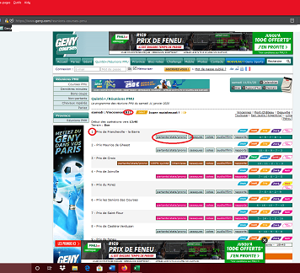

Sur cette page on voit les réunions et les courses, pour cet exemple on prend la course 1 de la réunion 1 donc on clique sur l’onglet partants/stats/prono :
https://www.geny.com/partants-pmu/2020-01-11-vincennes-pmu-prix-de-francheville-la-barre_c1121387
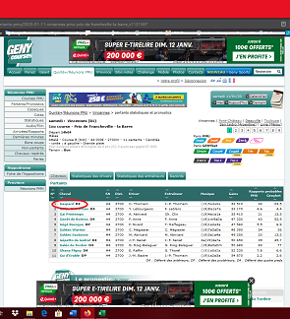
On obtient une nouvelle page avec tous les partants de cette course, ensuite on clique sur le nom du premier cheval on obtient une nouvelle fenêtre avec toutes les courses passées du cheval et ce sont ces données que J’ai besoin d’importer : https://www.geny.com/cheval/gaspard_c1121387_h2585119
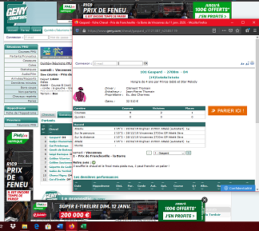
Quand on n’est pas identifié on obtient seulement le passé des cinq dernières courses, si on est connecté alors on a plusieurs résultats (15 maxi sur une page)
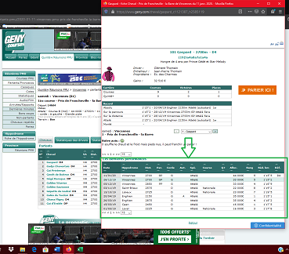
Il me faudrait les 15 dernières performances en sachant que sur certains chevaux il n’y a que 0, 3 ou 8 dernières performances etc.
L’objectif de ma demande est d’importer toutes les dernières performances des chevaux participants a une course dans une réunion, par exemple on sélectionne la date puis une réunion ensuite une course ou si c’est possible toutes les courses de cette même réunion et le fichier importe toutes les données d’écrites ci-dessous.
Ci-joint un fichier comme exemple d’une course (la course 1) dans une réunion (la R1)
Pour résumer je choisi la date, une Réunion, une course, dans cette course j’importe toutes les dernières performances de chaque cheval
Pour infos dans une journée il y a plusieurs réunions, dans une réunion il y a plusieurs courses (maxi 10 mais ça arrive d’en avoir 11 mais c’est très rare) et dans une course il y a au maximum 20 chevaux.
Et toutes les captures d’écrans et les données sur le fichier sont tous de la date du 11/01/2020

Merci d'avance.

